

Přírodní vědy aktivně a interaktivně
Elektronický materiál byl vytvořen v rámci projektu OP VK CZ.1.07/1.1.24/01.0040
Zvyšování kvality vzdělávání v Moravskoslezském kraji
Střední průmyslová škola stavební, Havířov, příspěvková organizace
Název EM | Vektory a přímka v prostoru
Název sady EM | BUL_MAT_40
Vzdělávací obor | Matematika
Vzdělávací oblast | Člověk a příroda, Informační a komunikační technologie
Autor | Mgr. Iveta Bulawová
Ročník | 3.
Anotace | Pracovní list pro studenty s řešenými příklady, které se zabývají vektory a přímkou v prostoru. Je připraven k vytištění a samostatné práci v hodině s ohledem na různé tempo studentů a osobní přístup učitele. Obrázek vytvořen v programu Geogebra.

Vektorový součin

w = u × v = (u₂v₃ – u₃v₂; u₃v₁ – u₁v₃; u₁v₂ – u₂v₁)

|w|= |u|·|v|·sinϕ

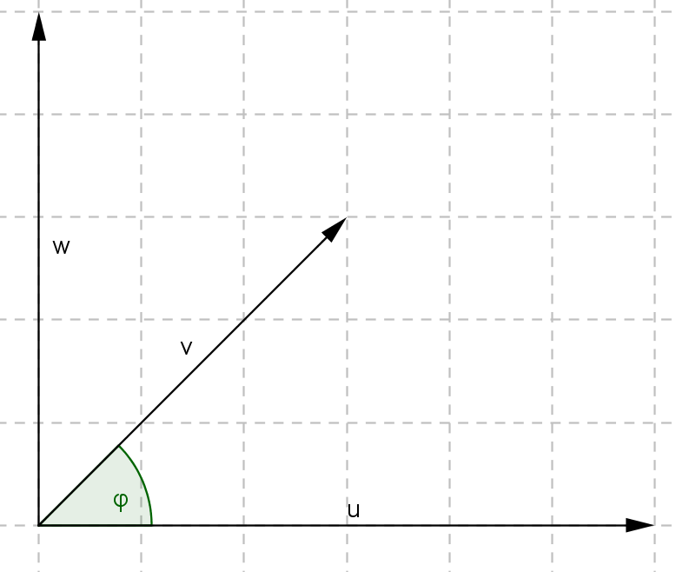
Obrázek 1 Znázornění vektorového součinu
Zvolte si souřadnice dvou vektorů v prostoru a spočítejte jejich vektorový součin. Svůj výsledek si ověřte pomocí appletu: http://fyzweb.cz/materialy/sily/soucin/model1.php

Vektory – zadání
- Jsou dány vektory: u = (2; 3; – 1), v = (0; 1; 4). Vypočtěte:
- u + v =
- v – u =
- u · v =
- u × v =
- napište souřadnice opačného vektoru k vektoru v
- doplňte souřadnice vektoru (– 1, y, z) tak, aby byl lineárně závislý s vektorem u
- | v | =
- Vypočítejte úhel φ vektorů u, v

Přímka - zadání:
- Napište parametrické vyjádření přímky procházející dvěma body: A = [2; 3; – 1], B = [0; 1; 4]
- Napište souřadnice libovolných dvou bodů, které leží na přímce z předchozího příkladu.
- Zjistěte, zda body P, Q leží na dané přímce
P = [ 23; – 4; 1], Q = [ 7; – 28; – 5], x = 19 + 2t, y = –10 + 3t , z = 1 – t
- Určete chybějící souřadnice bodu R tak, aby ležel na dané přímce
R = [11; r₂; r₃ ] , x = 19 + 2t, y = –10 + 3t, z = 1 – t
- Zjistěte, zda body A, B, C leží na jedné přímce.
a) A = [3; 3; – 1], B = [0; 1; 4] C = [– 3; – 1; 9]
b) A = [2; 3; – 1], B = [0; 1; – 4] C = [– 2; – 1; 6]

Vektory – řešení
- Jsou dány vektory: u = (2; 3; – 1), v = (0; 1; 4)
- u + v = (2; 4; 3)
- v – u = (– 2; – 2; 5)
- u · v = – 1
- u $×$ v = (13; – 8; 2)
- – v = (0; – 1; – 4)
- (– 1; –1,5; –0,5)
- | v | =$\sqrt{17}$
- Vypočítejte úhel φ = 93° 42' 59,54''

Přímka - řešení:
- x = 2 – 2t, y = 3 – 2t , z = –1 + 5t
- např. [– 2; – 1; 9],
- P neleží, Q neleží
- r₂ ₌ – 22; r₃ = 5
- a) leží
b) neleží

